- Paiguta enda template, mis oli kasutusel harjutustes 4-8 uue kausta.
- Valmista ette alamkaustad design ja pages.
- Kausta design paiguta failed index.html, header.html ja footer.html
- Vali templete-ist index.html ning eralda vajalikud osad paigutades failidesse index.html, header.html ja footer.html. Loengus olen seletanud, kuidas peaks nägema välja main.html ja index.php. Valmista ette enda main.html ning index.php.
- Järgmine osa peab olema muudetud, kui vajutatakse “ABOUT” või “CONTACT”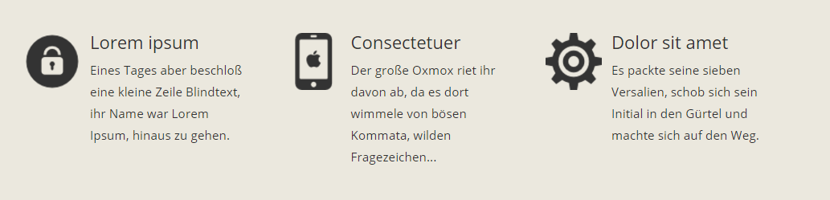
- CONTACT link peab avama meie praktikumides ettevalmistatud vormi. Kasuta vormis veidi muudetud paigutus, et see sobiks lehe kujundusega.

